**IT2813** *Scheda creata il 4 marzo 2024*

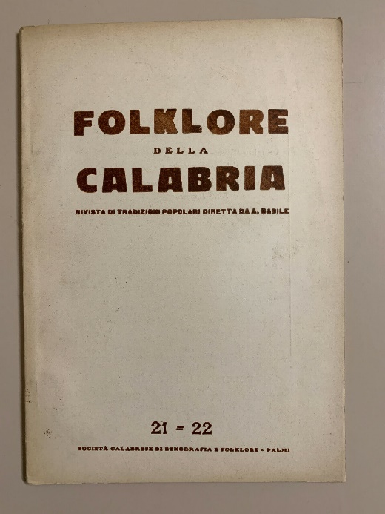

**Descrizione storico-bibliografica**

\***Folklore calabrese** : rivista mensile. - Anno 1, n. 1-2 (gen.-feb. 1915)-anno 2, n. 5 (maggio 1916). - Monteleone : Tip. G. Raho, [1915]-1916. - 2 volumi ; 4°. - CUBI 240453. - BNI 1915-5007. - CFI0354706

\***Folklore** : rivista trimestrale di tradizioni popolari. Già Folklore calabrese. – Anno 3 (1917)-anno 18, n. 3-4 (lug.-dic. 1933). - Laureana di Borrello : Tip. del progresso, [1917-1933]. – 16 volumi ; 25 cm. - Il luogo di pubbl. e l'ed. variano. - Il formato varia. - Descrizione basata su: a.10, n.2(apr.-giu.1924). - LO1\0478358

**\*Folklore della Calabria** : rivista di tradizioni popolari / diretta da Antonino Basile. - Anno 1, n. 1 (gen.-mar. 1956)-anno 8 (1963). - Palmi : Società calabrese di etnografia e folklore, 1956-1963. – 8 volumi ; 8. ((Trimestrale; la periodicità varia. - BNI 1956-7941. - CFI0354707

**\*Folklore della Calabria** : rivista di tradizioni popolari / diretta da A. Basile.- Palmi : Società calabrese di etnografia e folklore ; [Oppido Mamertina] : Barbaro, 1990. - 2 volumi ; 24 cm.

Comprende:

1. - 455 p.
2. - 431 p.

Autore: Basile, Antonino <1908-1973>

Soggetto: Folclore - Calabria – Periodici

Classe: D398.094578